Муниципальное казённое дошкольное образовательное учреждение «Детский сад «Ручеёк» с Мильково Камчатский край
Отчёт
о работе кружка «Очумелые ручки»
в старшей разновозрастной группе за 2019 – 2020 учебный год
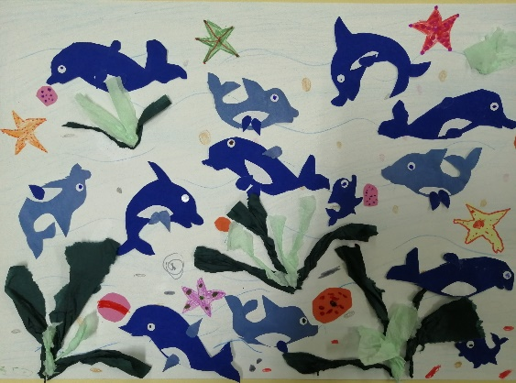
Руководитель: Безносенко Оксана Валентиновна
Работа кружка «Учумелые ручки» проводилась на базе МКДОУ по программе дополнительного образования, художественно эстетической направленности.
Время работы кружка: вторник 15.40 – 16.10,
2 раза в неделю
Кружок посещали 12 детей. Возраст от 4 до 7 лет.
Работа кружка ориентирована на 1 год обучения.
Цели и задачи для реализации программы кружка:
1.Образовательные
- Учить детей изготавливать поделки своими руками
- Формировать навыки и умения по оформлению выполненной работы.
- Познакомить со свойствами материалов и инструментов для изготовления поделок.
- Учить пользоваться инструментами и приспособлениями для изготовления поделок.
- Познакомить с правилами техники безопасности при работе с инструментами и материалами.
- Обучить приемам художественного моделирования из разных видов материала для изготовления нужной поделки
- Изучить технику конструирования поделок с использованием различных источников информации

2.Развивающие
- Расширять творческий потенциал учащегося
- Развивать мелкую моторику рук.
- Развивать внимание, память, усидчивость

3.Воспитательные.
- Развивать чувство патриотизма через активное познание истории материальной культуры и традиций своего и других народов;
- Воспитывать трудолюбие, творческое отношение труду, к жизни,
- Формировать представление об эстетических ценностях, знакомить детей с художественно-ценными примерами материального мира, восприятие красоты природы, эстетической выразительности предметов рукотворного мира, эстетики труда, эстетики трудовых отношений в процессе выполнения индивидуальных и коллективных художественных проектов.

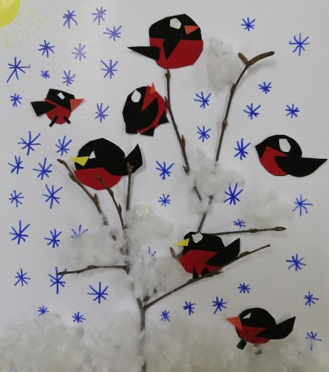
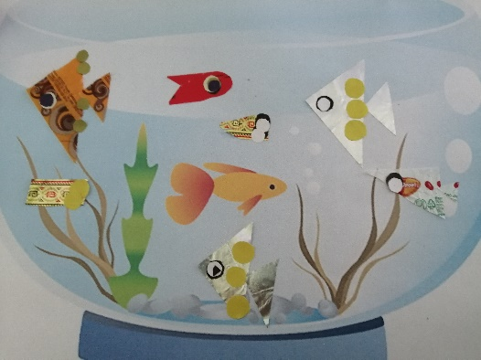
В течение учебного года были проведены игры - занятия по блокам:
- «Осень в гости к нам пришла»
- «Морское царство»
- «Здравствуй Зимушка – Зима»
- «Мир животных»
- «К нам Весна шагает быстрыми шагами»
- «Космические просторы»
- «Ай качи, качи, качи – глянь какие калачи»
- «Посудная лавка»
- «Удивительный мир насекомых»
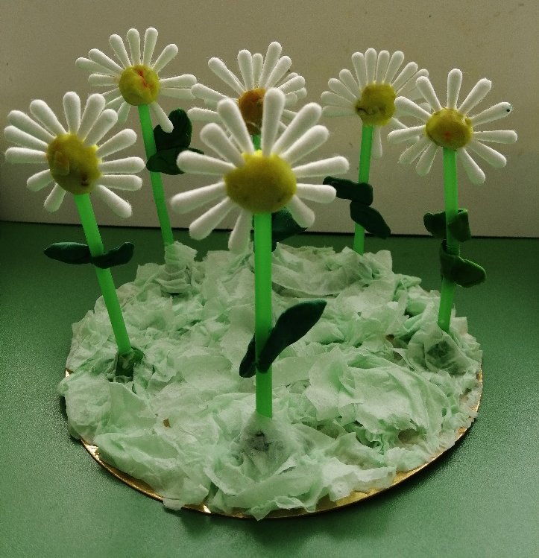
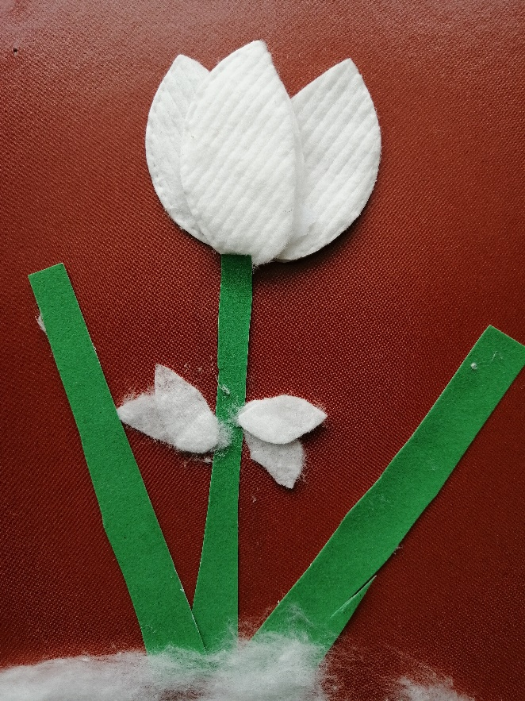

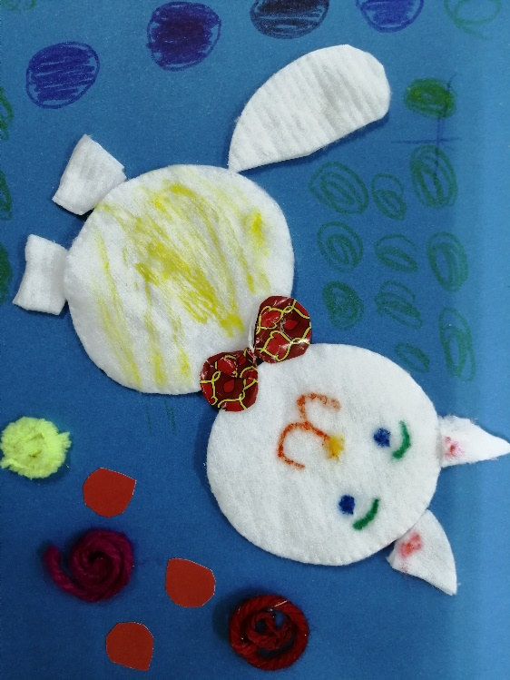

Наши достижения
Ежемесячное участие в различных интернет конкурсах
– результат призовые места
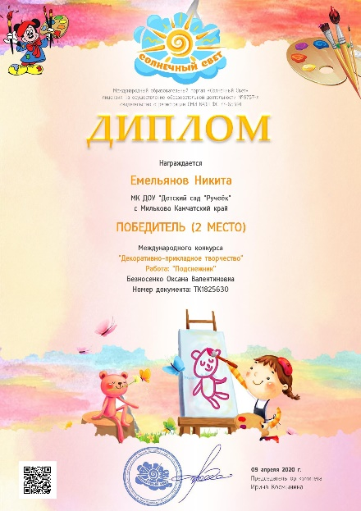

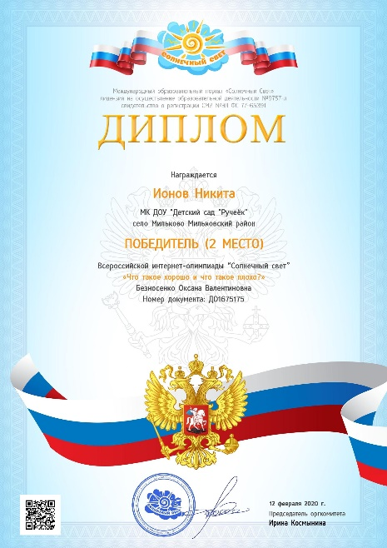
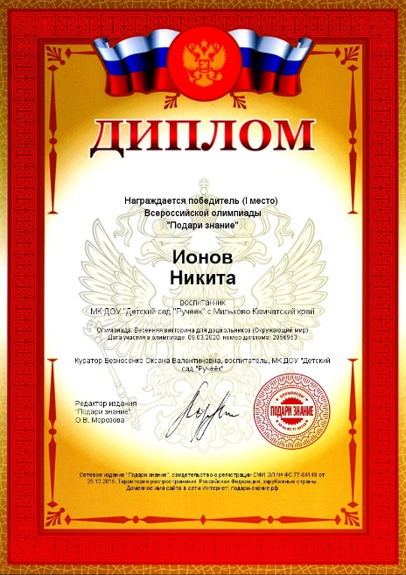

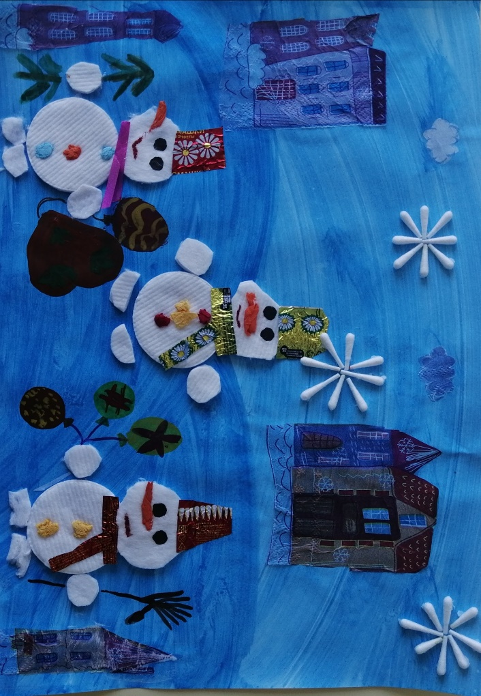
На занятиях кружка использовались игры и игровые приемы, которые создавали непринужденную творческую атмосферу, способствовали развитию воображения. Большое внимание уделялось творческим работам. Это позволяет соединить все полученные знания и умения с собственной фантазией и образным мышлением, формирует у ребенка творческую и познавательную активность. В процессе обучения использовались наглядные пособия. Это способствовало сокращению времени на изложение теории. Я, как руководитель кружка, старалась на занятиях осуществлять индивидуальный подход с детьми, учитывая возрастные и психологические особенности воспитанников, так как дети с разными умениями и способностями. В аппликации мы с детьми расширяли представления о возможностях этого вида изобразительной деятельности. Дети осваивали аппликацию с использованием различных материалов: салфеток, бумаги, ткани и ниток, природного материала. В результате деткам очень понравилось, и практически все создали свои «шедевры», а наиболее талантливые делали поделки практически самостоятельно с небольшой помощью с моей стороны. В целом, подводя итоги проделанной работы, следует отметить, что система развития творческих способностей детей дошкольного возраста посредством художественного труда, является исключительной возможностью развивающих, творческих занятий ручным трудом в педагогической работе с дошкольниками, позволяет развивать способности воспитанников к созданию оригинального продукта.
На начало этапа работы кружка уровень развития творческих способностей дошкольников в группе составил 56 %.
По окончании работы кружка ручного труда-86%.

Таким образом, подводя итог работы кружка за отчетный период, я могу утверждать, что благодаря художественному ручному труду у детей сформировались такие качества как: - точность; - согласованность движений кистей рук; - ловкость движений пальцев; - аккуратность, внимательность, творчество, мышление.

